**TRABALHO nO2: especificação da sintaxeda linguagem 2020.2**

**CORREÇÃO**

**EQUIPE 13:** Hélio Potelicki, Luis Felipe Zaguini, Pedro Henrique Roweder

**NOTA: 9,0**

**resposta da equipe / em vermelho correção**

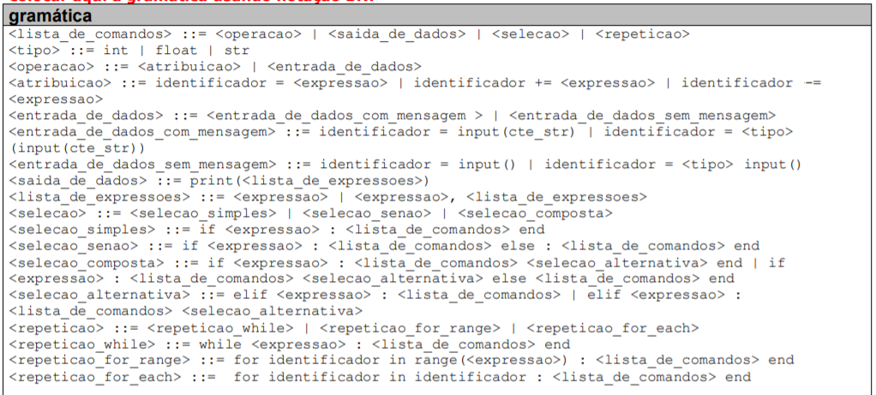

**alterar os não terminais abaixo:**

|  |
| --- |
| **gramática** |
| <lista_de_comandos>::= <operação> | <operação> <lista_de_comandos> |  <saída_de_dados> | <saída_de_dados> <lista_de_comandos> |  <seleção> | <seleção> <lista_de_comandos> |  <repetição> | <repetição> <lista_de_comandos>  Após o else, a partir do não termina <seleção_composta> incluir **:** |